
督导工作简报

教学督导团主办 2013年第4期（总第32期）

目 录
高教选登

➢中共中央关于全面深化改革若干重大问题的决定（节选）

会议简讯
➢我校教学督导团赴东北师范大学学习交流

➢学校召开本科教学督导工作总结交流会
调研报告
➢化学专业12版人才培养方案落实情况调研报告
➢教育学专业建设情况调研报告
观摩馈讯
➢席贻龙教授、马陵合教授、路丙辉副教授示范课展示

学院动态

➢思想政治理论课教研部召开教学督导工作交流会

➢教育科学学院召开新学期教学督导组工作会议
工作总结
➢拓展思路 务实督 ——第七届校本科教学督导团2013年工作总结
高教选登
（按：《中共中央关于全面深化改革若干重大问题的决定》已于2013年11月12日公布。本期我们选登其中关于教育改革的相关内容作为开展督导活动的重要指导思想。）

《中共中央关于全面深化改革若干重大问题的决定》（节选）

为贯彻落实党的十八大关于全面深化改革的战略部署，十八届中央委员会第三次全体会议研究了全面深化改革的若干重大问题，作出如下决定。
- 推进社会事业改革创新
实现发展成果更多更公平惠及全体人民，必须加快社会事业改革，解决好人民最关心最直接最现实的利益问题，努力为社会提供多样化服务，更好满足人民需求。
(42)深化教育领域综合改革。全面贯彻党的教育方针，坚持立德树人，加强社会主义核心价值体系教育，完善中华优秀传统文化教育，形成爱学习、爱劳动、爱祖国活动的有效形式和长效机制，增强学生社会责任感、创新精神、实践能力。强化体育课和课外锻炼，促进青少年身心健康、体魄强健。改进美育教学，提高学生审美和人文素养。大力促进教育公平，健全家庭经济困难学生资助体系，构建利用信息化手段扩大优质教育资源覆盖面的有效机制，逐步缩小区域、城乡、校际差距。统筹城乡义务教育资源均衡配置，实行公办学校标准化建设和校长教师交流轮岗，不设重点学校重点班，破解择校难题，标本兼治减轻学生课业负担。加快现代职业教育体系建设，深化产教融合、校企合作，培养高素质劳动者和技能型人才。创新高校人才培养机制，促进高校办出特色争创一流。推进学前教育、特殊教育、继续教育改革发展。
推进考试招生制度改革，探索招生和考试相对分离、学生考试多次选择、学校依法自主招生、专业机构组织实施、政府宏观管理、社会参与监督的运行机制，从根本上解决一考定终身的弊端。义务教育免试就近入学，试行学区制和九年一贯对口招生。推行初高中学业水平考试和综合素质评价。加快推进职业院校分类招考或注册入学。逐步推行普通高校基于统一高考和高中学业水平考试成绩的综合评价多元录取机制。探索全国统考减少科目、不分文理科、外语等科目社会化考试一年多考。试行普通高校、高职院校、成人高校之间学分转换，拓宽终身学习通道。
深入推进管办评分离，扩大省级政府教育统筹权和学校办学自主权，完善学校内部治理结构。强化国家教育督导，委托社会组织开展教育评估监测。健全政府补贴、政府购买服务、助学贷款、基金奖励、捐资激励等制度，鼓励社会力量兴办教育。

会议简讯
我校教学督导团赴东北师范大学学习交流

为推动督导工作，提升本科教学质量，交流和借鉴兄弟师范院校的教学管理及督导工作经验，我校教学督导团在教务处许勇副处长的带领下赴东北师范大学开展了专题学习交流活动。
10月29日上午，在东北师范大学行政楼会议室举行了学习交流会。首先，该校教务处饶从满处长会见了我校教学督导团，对我校教学督导团的来访表示欢迎，并就东北师大的发展、人才培养模式、公共基础课改革、实习改革等情况作了简要、精彩介绍。我校教务处副处长许勇介绍了我校教务工作的特色和经验。东北师范大学教学督导委员会张主任和我校督导团团长方宾就督导理念、督导章程、人员构成、工作范围、质量监控作用等分别作了主题发言，双方信息互通，互相补益。此外，教务处学籍学位科科长陈琪也就学籍管理与东北师大教务处相关职能部门进行了交流与学习。
本次学习交流活动，进一步强化了我校教学督导团“走出去”与“请进来”相结合的学习方式，学习交流不但开阔了眼界和思路，而且在借鉴“他山之石”的基础上，更好地丰富了我校教学督导工作，增进我校与兄弟师范院校的良好合作关系。

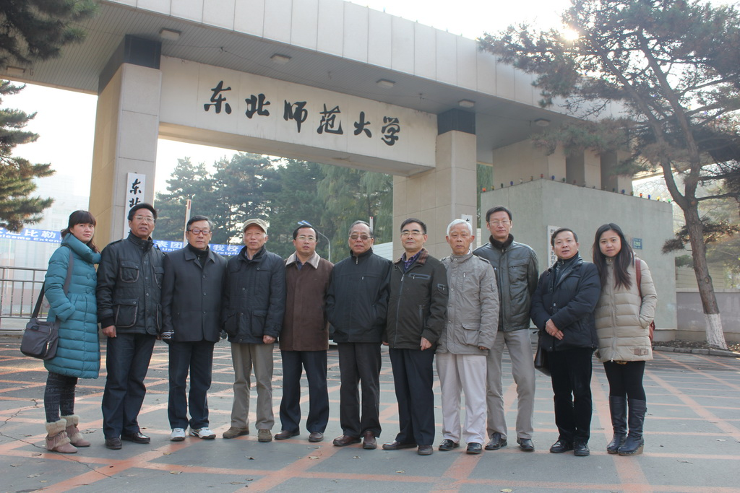

学校召开本科教学督导工作总结交流会
为了把握省部共建良好机遇，认真总结教学督导工作经验，努力提升本科教学质量，安徽师范大学第七届教学督导团于1月3日上午在花津校区行政楼第二会议室召开2013年度本科教学督导工作总结交流会。会议由教务处副处长刘桂云主持，校教学督导团全体成员和各学院督导组组长参加了会议，副校长李进华出席会议并讲话。
校督导团方宾团长以“在变化中探索”和“在求是中督导为主线”，对本年度督导工作进行了总结和汇报。第七届督导团成立一年来，拓展思路、务实督导，不断拓展听课反馈、试卷检查、专访调研、院校联督等工作力度，本年度督导团累计听课634节，平均每人52次；试卷检查涉及156门课程，197本试卷;专访了数计学院教风学风建设，调研了2012版人才培养方案落实情况。在新一届督导工作中，从原先侧重于教学全过程到侧重于教学影响要素，关注专业人才培养、课程设置施教、教师主导作用和学生主体地位，强化本科教学内涵建设与发展，使我校督导向真正专家型督导团队迈进。
各学院督导组组长也结合各自学院情况畅所欲言，围绕“如何加强校院两级督导组织的联动”和“具有学院特色的督导经验”等主题进行了深入的探讨和交流。最后，刘桂云副处长代表教务处感谢校院两级本科教学督导老师及所做的卓有成效的工作，并建议下学期专题召开调研2012版人才培养方案执行情况交流会，推动我校专业建设。
李进华副校长最后作了重要讲话，他首先向各位督导团老师致以新年问候，衷心感谢校院两级督导老师们的辛勤付出，充分肯定了第七届校督导团工作总结，高度评价了督导团开展的听课和反馈、调研与访谈等各项工作的开展情况，以及督导工作对校省部共建成功所起的重要意义。李进华副校长表示学校会认真研究和充分吸收督导老师们的工作成果和宝贵建议，希望校院两级督导老师要把好教学质量关，维护教学秩序，帮助年轻教师，不断提出教学的意见和建议。

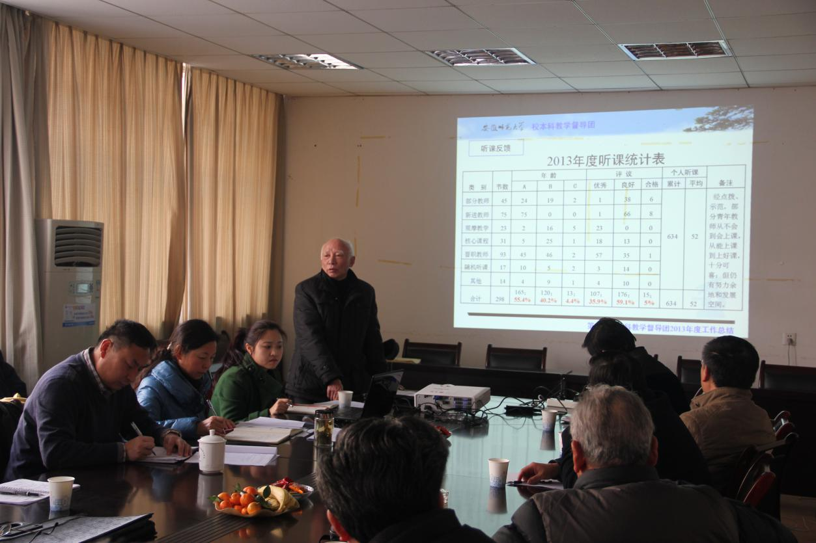
调研报告
化学专业12版人才培养方案落实情况调研报告
安徽师范大学2012版人才培养方案已经实施一年半，为更深入了解其执行情况，2013年11月27日，校教学督导团黄时中、方宾、汪鸣三位老师走进化学与材料科学学院，听取了教学副院长高峰的专业汇报；11月29日，与各教研室主任、专业任课教师代表及学生代表等围绕专业、课程、教师、学生四个方面进行了座谈，现将调研结果报告如下：
一、基本情况
我校化学专业是安徽省高校设立最早的本科化学专业，自1929年开始招生，目前在校总人数为419人。经过84年的发展，建立了一系列高层次的教育教学平台。2012版人才培养方案中，化学专业的建设理念为“突出1个特色（师范特色）、服务2种定位（中学化学卓越教师和高层次化学后备人才）、实现三种统一（学科性、师范性、研究性）”，通过教学团队建设、课程与资源整合、教学方式方法优化、实践教学环节强化和教学管理创新，探索具有示范引领作用的化学专业综合改革方案，根据当代化学专业学生的特点和个性化发展的需求，采用“2+1+1” 培养模式。用3~5年时间，将本专业建成省内一流、国内前列、教师教育特色鲜明的中学化学卓越教师和高层次化学后备人才的培养基地。
二、建设情况
1、师资建设
为更好地落实人才培养方案，化学专业建立了一支结构合理、人员稳定、教学和科研能力强、教学效果好的高水平教师梯队，并在化学专业建设理念指导下，根据人才培养目标，形成了功能定位明确的教学团队。
为更好地调动教师的教学积极性，学院每年开展“最受本科生喜爱的十大青年教师评选”活动，并实行专业核心课程任课资格实行淘汰制。为进一步利用优质培养培训资源，提高我院教师的教学能力和水平，促进本科教学工作，先后组织20多名青年教师参加了教育部高校教师网络课程培训。
2、课程建设
化学专业在已有课程建设的基础上，确立了7门高质量的核心课程，做到高起点、高标准、高要求。
另外，学院支持具有高水平、高质量、有特色教材的编写和出版，制定了《化学与材料科学学院教材建设基金管理条例(试行)》，开展了2012年度院级教材编写启动资助项目的申报评审工作。
- 实践建设
推动“本科生—研究生—教师”三方联动，提高学生科研素养。重视“三个课堂”联动，将本科毕业论文提前至第5学期开始，强化学生实践能力培养。
建立“三师（高校教师、教育硕士、中学化学教师）结合”的教育实习指导制度。加强“三习”（见习、实习、研习）指导，提高学生实践创新能力。
实行不间断见习制度：运用多媒体教学组织学生观摩全国中学化学教师的优质课；充分利用本市“中学课程对外开放周”活动观摩学习，组织学生走进中学化学教师，接触中学化学课堂。部分实习单位采用驻点实习指导制度。
- 建设实效
教师获奖：2012~2013年间，化材学院共获得省级教学成果奖一等奖2项，省级教学成果陈推广奖1项，重大教学改革研究项目2项； 2012年获得安徽师范大学教学奖一等奖1名，二等奖2名，三等奖2名；2013年，获得安徽师范大学卓越教学贡献奖1人， “教学名师”称号1人，“教坛新秀”1人；三位教师获得首届全国高校微课教学比赛优秀奖。
学生竞赛：2012年第三届全国高等院校化学专业师范生教学素质大赛中，获“教学设计”比赛一等奖5人、二等奖12人、三等奖3人，获“说课”比赛一等奖4人；2012年第三届安徽省高等学校师范生教学技能竞赛中，三等奖3人；2013年第三届全国高等师范学院大学生化学实验邀请赛中，三等奖3人。
考研率：化学专业的考研录取率连续三年上升。
三、听课反馈
2013学年，督导团听取了化材学院四大基础课，包括《无机化学》、《有机化学》、《分析化学》（含《仪器分析》）以及《物理化学》，共涉及到七位教师的七节课，逐一反馈。
从总体情况来看，各教研室均选择有经验的骨干中青年教师为主讲教师，态度认真负责，讲解娴熟生动，重难点突出，有很好的互动性。从学生的课堂效果来看，各位教师的教学质量优良，受到学生的普遍欢迎。仅从授课情况来看，无机化学讲授相对弱一些，总体也有向好发展的空间。
四、师生评议
（一）教师座谈情况
化材学院共有11名教师参与了座谈。总的来说，各位教师对12版人才培养方案都有着较深入的认识，并在上课时能够根据化学专业的人才培养目标选择对应的教学内容。
1、课程设置
12版化学专业培养方案中的课程是由原来的课程优化而来的，总的来说是合理的。但有个别课程的开设顺序可以进一步斟酌，例如建议在《大学物理》后再开设《物理化学》。
- 教学管理
学院层面的管理都很到位，教学设施一直很正常，但对于部分实验课程的安排上稍有问题。例如，《有机化学实验》一般开设在下午，但是由于耗时较长，且有的学生晚上有课，会造成实验的危险性及实验效果不佳。
- 学习风气
化材学院的学习风气一直不错。大部分学生上课时都很认真，但是两极分化情况也比较严重，少数学生缺乏主动的学习过程，学习动力不足。基础课程的整体情况良好，但是通识课程明显到课率不高。
4 学生能力
从高中到大学阶段，由于学习内容和学习形式的不同，学习方式和学习习惯也存在差别，因此造成部分学生存在学习困难，自学能力弱。因此更需要教师在学习方法和学习技巧方面给予指导。
（二）学生座谈情况
共有6名12级本科生、6名13级本科生以及3名10级本科生参与了座谈。
- 专业认识
化学专业基本都是第一志愿进入本专业，因此对专业方向、培养目标了解得比较清楚。先打好基础，再兴趣分流，部分同学准备考研，部分以就业为目标。
- 课程设置
学生基本认为课程开设的比较合理，实验班重视创新能力的培养。但是《普通话》、《书法》等课程课时较多但是课下锻炼较少；另外，建议开设《线性代数》等选修课程，为后续发展提供帮助。
- 学习能力
学生们普遍觉得化材学院的学风良好，大多数学生能够坚持晚自习，对于掌握专业能力也比较积极；但是部分同学对于大学的学习方式不够适应。
4、教师教学
学生认为化材学院对于化学专业的师资配备强，教师教学认真负责、富有爱心，注重课堂管理，注意化学前沿的介绍，积极引导学生思考和表达，并愿意辅导学生的学习。
五、我们的建议
1、就化学实验班开设思路、具体实施、目前成效及存在的问题，可作认真总结；就理科卓越班开设应精心组织，不断总结，及时微调，为卓越教师培养探讨新路；
2、12版化学专业人才培养方案是科学合理的，执行总体良好。但也暴露一些问题，就课程设置、开设时序、教材建设、能力培养等方面需进一步调整改革，真正实现中学化学卓越教师和高层次化学后备人才培养目标；
3、化材学院充分整合国家级系列教育教学平台，精心组建基础课与专业课教师相结合的师资队伍，有机发挥学科教学、教师教育、研究创新三方面的教学团队作用，推进“本—硕—教”三方互动，实行“高校教师—教育硕士—中学化学教师”三师结合教育实习制、部分采取教师驻点实习等做法值得推广学习借鉴。

教科院教育学专业建设情况调研报告

12月18日校教学督导团第四小组张春林、陈新平、王守恒等三位老师赴教育科学学院对该院教育学专业建设情况进行调研。调研组首先参加了教科院召开的主题为“强化教师教育课程特色，服务未来卓越教师培养”的教师教育类公共课教学改革与建设研讨会，对当前我校教师教育课程现状和改革的思路有了较为全面的了解。随后听取了教育学系副主任周元宽副教授关于教育学专业建设情况的报告并分别召开了教育学专业教师和学生的座谈会，就教育学专业建设中的经验和问题进行了研讨。调研工作得到教科院领导和教育学系师生的高度重视和大力支持。现将调研情况报告如下：
“教育学专业”于2008年获批为国家级特色专业建设点。通过五年的建设，已较好地完成了建设任务，有效提升了学生的教育理论和人文素养，提高了学生的科研意识和科研能力，逐步建设成一支业务精良、结构合理、充满活力的师资队伍，在实践中不断探索出教学、科研和社会实践有机结合的人才培养模式，奠定了教育学专业本科学生身心健康和谐发展的坚实基础。近年来，本专业学生的就业率与考研录取率均保持较高水平。其中，2011年、2012年、2013年毕业生的一次性就业率均为100%，考研录取率分别为53.8%、60.9%、60.7%，在全校名列前茅。

一、教育学专业建设的基本情况和主要经验
（一）经过多轮实践与研讨，形成了最具特色和实施效果的人才培养方案
教育学团队结合学校组织的08和12年人才培养方案修订之际，进行广泛的调研和深入的研讨，明确了只有从学科发展需要培养学生，从学生发展的需要出发推动专业建设，才是专业价值的应然取向。本科教育学专业应该放弃为一次性就业培养人才的目标设计，立足于基础学科和长线专业的实际，实现由终结性教育向初始性教育的转变。最新版的培养目标立足于基础学科和长线专业的实际，较为注重学生专业理论素养和实践能力的结合，加大学生科研能力和实践锻炼的训练；课程设置呈现多维立体态势，全方面提升人才培养质量和规格；注重拓展学生的专业基础。开设《逻辑学》、《哲学概论》、《社会学概论》、《管理学概论》和《法学概论》等课程，加大了《教育概论》、《中国教育史》等课程的比重。
（二）构建融课堂讲授、专题研讨、教育见习为一体的课堂教学模式
一是运用案例教学、教育叙事教学、研究性教学等方法，激发课堂活力，让课堂讲授这一古老而有效的教学方式，焕发新的生命力。二是通过课外阅读和查阅文献，提交读书报告，组织交流与专题讨论，培养学生自学能力，促进学生个性发展。三是组织学生讨论最新理论与实践问题，将传授知识与讨论学术前沿问题相结合，理论学习与解决实际问题相结合。四是采用对话式、讨论式、专题报告式等方法，注重点评和答疑，以“互动”形式进行教学，根据不同的教学内容、要求和特色，采取与之相适应的教学方法，努力创造启发式、开放式课堂教学模式。五是深入中小学校，开展听课、见习、教研等专业学习活动。
（三）实施本科生导师制与经典名著阅读计划
学生自进校后第二个学期就为其配备了1名导师，在导师指导下有计划、有针对性地开展教育与人文类经典阅读，四年时间要精读10本，泛读30本左右的经典著作。教育学专业从专业建设费中拿出专款购买教育与人文类经典著作，每种图书购买3-5册，建立专门的借阅室，供学生循环借阅。教育与人文类经典阅读分精读与泛读两类。精读有专业教师指导。与经典阅读相联系，建立读书报告会，通过阅读交流，解疑问难，思维碰撞，在分享与争鸣中生成学术观点。学生每读一本书要撰写一篇读书笔记，每个学期要提交一篇较高质量的读书笔记参与评比。有不少同学的读书笔记水平较高，很有思想性，体现了与大师和经典的对话。
（四）指导学生围绕教育专题举办专业论坛
近三年来，学院分别邀请了北京师大、华东师大、南京师大、清华大学、武汉大学、南京大学、台南大学等境内外高校20余位知名专家来我院讲学，本专业认真组织学生聆听相关专业报告，大大地开阔了学生的学术眼界，在此基础上学生们自己组织专业论坛活动。专业论坛一般每月举行一次，自2009年以来，已经连续举办40次。主题主要涉及“免费师范生政策”、“高考加分政策”、“公民教育”、“结构主义与教育改革”等教育领域的众多难点、热点话题和基础性问题。专业论坛一般在学期开学初制定本学期专业论坛规划，包括专业论坛小组分组、论坛主题、时间、拟邀请的点评老师等。每次专业论坛都围绕一个预定的主题，由若干同学事先准备主题发言，然后参加论坛的其他同学围绕同学发言或论坛主题提问，大家相互交流、相互辩论，形成学术争鸣。每次专业论坛都形成论坛纪要，定期在学院国家级质量工程建设简报上刊登。专业论坛有效地训练了学生的专业思维，激发了专业兴趣，奠定了良好学术品质。
（五）组织学生开展专业调研活动
教育学专业本科学生经常在教育学专业教师的指导下，深入基础教育第一线开展专题调研活动。如赴芜湖市南陵县开展“农村薄弱学校问题”主题调研；赴郎溪县开展“县域义务教育均衡发展”专题调研；赴宣城市第三中学开展特色学校创建的调研活动；赴宣城市泾县英特学校调研民办教育发展现状等。
这些专业调研活动，为学生呈现了直观的教育实际，密切了教育理论与教育实践之间的联系，加深了学生对教育理论的深刻理解和对教育实践的理性思考。每次调研活动学生都能形成较为系统、深入的调查报告。涌现出《国家教育发展战略是否落地生根？——安徽省阜南县暑期社会实践调查》、《安徽省郎溪县农村留守儿童教育调查报告》、《学校发展与学生学习机会的关系研究》等优秀教育调查报告，获得省级调研报告一等奖一次和校级奖励多次。项目建设课题组组织教师对学生的专业调研报告进行评比，对于优秀调研报告的作者颁发证书和奖励教育与人文类经典著作一部，并定期在学院国家级质量工程建设简报上刊印优秀调研报告。
二、教育学专业建设过程中需要进一步探讨的问题及建议
（一）专业建设培养目标是专业建设的核心。尽管教育学专业根据教育科学发展对培养目标作了及时调整，实现由终结性教育向初始性教育的转变，特别是注重教育学术后备人才的培养，但如何满足部分学生一次性就业的诉求，根据多元立体的专业培养目标体系，并据此组织和安排教育资源，确实是一个需要认真研究的理论和实际问题。
（二）专业建设需要紧紧为了学生、依靠学生。如何寻找专业教育与学生管理两条线的平衡点，甚至如何利用结合点等，如何取得大多数学生的长效支持等也是一个值得研究的话题。
（三）已有的人才培养模式和教育教学改革成果，有待进一步经验总结、理论提炼、实践推广,特别是在专业特色的凝炼和理论提升方面尚需继续努力。
观摩馈讯
独具匠心解种群 精雕细琢刻模型——生科院席贻龙教授示范课展示
10月9日上午，本学期校本科教学示范观摩课第十一讲在赭山校区教学楼1509教室举行。生命科学学院席贻龙教授凭借精湛的教学技能和丰富的专业知识给大家介绍了《普通生态学》中“种群增长模型”这一精彩内容。校纪委书记程度、教务处领导、校督导团、生科院领导及部分中青年教师和学生参加了观摩。学院高度重视此次观摩课，听课教师达45人，其中按学校规定必须参加听课的16名教师全部到场。
课上，席贻龙教授以生态学研究方法为切入点，巧妙地将学生的兴趣点带入到种群增长的生物模型这一知识点，通过由易及难、循序渐进的方法逐步介绍了三种生物学模型的假设条件、数学模型、生物学意义以及自然种群增长的证据实例。席教授立足科学前沿，引用了《Nature》和《Science》上的最新科研进展，展示了生物模型在生态学研究中的重要意义，让学生真正体会到模型的“生物味”大于“数学味”。
席教授结合自身科研优势，向同学们阐述了自己的研究成果，并以轮虫为例进一步讲解了种群增长模型的生物学意义。此外，席贻龙教授通过独具匠心的课堂设计，通过板书精雕细琢出三种不同生物学模型，让学生自己去观察、对比和分析，通过启发式教学方法突出重点，突破难点，从而达到了本节课的教学目标。
学院在课后对本次观摩课进行了评议。中青年教师对此次观摩课给予了高度评价，普遍反映本次课课前准备充分，课堂气氛活跃，学生积极性高，在教学设计、课堂组织和教学方法等方面受益匪浅。校督导团也充分肯定了席贻龙教授的教学效果，认为此次观摩课在课程准备、多媒体使用和板书设计等方面均表现俱佳，一致认为这是一堂非常成功的教学观摩课，起到了良好的示范作用。
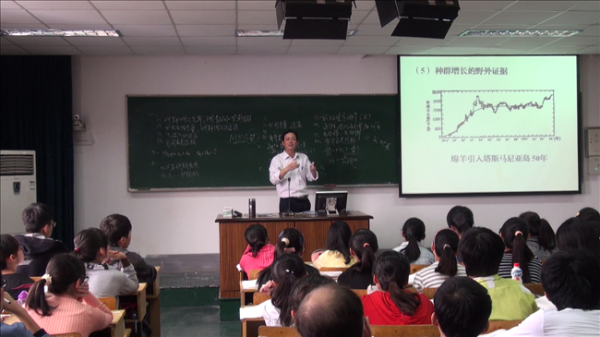
高标卓识说产权 解弦更张谈制度——经管学院马陵合教授示范课展示
11月8日上午，本学期校本科教学示范观摩课第六讲在花津校区教学楼2020202教室举行。经济管理学院马陵合教授从历史和辩证的角度剖析了历史视角对于经济学理论研究的重要作用。校纪委书记程度、校督导团、教务处有关人员、经管学院领导、部分中青年教师和学生参加了此次观摩活动。学院共到场听课教师22人，其中含按学校规定必须参加听课的教师9人。
课上，马陵合教授以“产权、制度和历史惯性”为主题，从“经济史与经济理论”、“经济史研究方法与产权制度”、“基于历史演进的产权制度实证分析”和“产权制度与历史传统”等四个方面展开深入地分析和探讨。通过分析对产权约束的认识与对经济行为的认识的关联性，解析了西方经济史中的三个发展阶段，揭示了制度变迁对于经济绩效评价与经济增长的影响。马陵合教授结合自己的科研，分析了从产权、国家和意识形态的角度如何解释中国落后的传统经济制度，近当代中国经济增长的内在动力问题，以及“国家——产权悖论”对此的解释力度等在经济史的研究中处于前沿领域的若干问题。
马陵合教授通过多媒体课件，呈现了大量有价值的史料和经典文献，内容引导自然顺畅、逻辑严密、观点鲜明。历史与辩证、理论与实践结合紧密，兼具整体性、层次性、时代性。马陵合教授语言表达清楚流畅、节奏感强，教态自然大方，气场浓厚，展现出较高的教学艺术和科研水平。
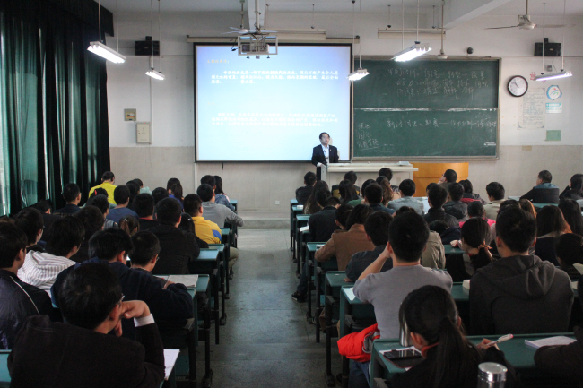
观摩课结束后，经管学院精心组织了评议活动。大家一致认为，马陵合教授的课程设计详略得当、线索明晰、逻辑性强，显示了他深厚的科研功底和挥洒自如的课堂驾驭能力，凸显了教学与科研的良性互动，是一堂非常成功的教学观摩课。
怡然理顺树理想 涣然冰释立修养——政治学院路丙辉副教授示范课展示

11月26日上午，本学期校本科教学示范观摩课第八讲在花津校区教学楼2020204教室举行。政治学院路丙辉副教授讲授了“在理想的追求中升华”一课。校督导团、教务处有关人员、政治学院领导、部分中青年教师和学生参加了此次观摩活动。学院共到场听课教师14人，其中含按学校规定必须参加听课的教师8人。

课上，路丙辉老师通过精美的课件、精彩的视频、精巧的互动，从理想对大学生成长的意义，理想的内涵、特征及分类和大学生对理想的常见误读等三个方面进行了认真的讲解，并在轻松的互动中与同学们做了深入的讨论。路老师语言表述流畅生动，教态端正自然，尤其是课堂中穿插的微视频给师生以美的享受，表现出较高的教学研究能力与教学设计水平，把《思想道德修养》课真正上成“说理析理课、互动交流课、谈心交心课”。

观摩课结束后，政治学院精心组织了评议活动，大家对此次观摩课给予了高度肯定，一致认为路老师注重教学的趣味性和生动性，语言幽默，深入浅出，重难点把握到位，并能将教材、课件、板书有机地结合在一起。参加教学观摩活动的青年教师们纷纷表示，路老师的授课方式、课件制作等方面很值得自己在今后的教学中学习与借鉴。
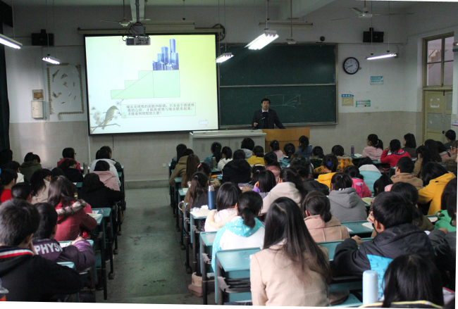
学院动态

以教学督导为抓手，努力推动思想政治理论课教学改革 ——记思想政治理论课教研部教学督导工作交流会
为贯彻落实教务处工作要点和校本科教学督导团工作要点，思想政治理论课教研部组织召开教学督导工作会议，校教学督导团杨善解应邀参加会议，政法学院（思政部）新一届教学督导组全体成员、思政部副主任戴兆国、政法学院教学副院长高正礼均参加了会议。
会上，杨善解就本学期校教学督导团的重点工作作了传达和部署。他强调，根据教务处统一安排，校督导团文科小组将重点以思政课为听课对象，广泛调研，以此为下一步推进思政课教学改革奠定基础。戴兆国在听取相关工作介绍后，提出要以校院两级教学督导引领思政课教学建设，并对本学年思政部工作要点进行了通报说明。
1.以督导促教学管理，保障教学过程的稳定运行。在坚持本科教学督导检查制度的基础上，加强思政部各项教学管理组织工作。重点指导《形势与政策》课堂教学管理，在教学过程中贯彻落实省教育厅《关于在高等学校深入开展学雷锋系列活动的通知》文件精神，围绕“践行雷锋精神，塑造美丽心灵”主题，用案例、研讨、现场等教学方式进行专题教学。
2.以督导促实践教学，加强思政课实践教学建设。通过召开学生座谈会、教师座谈会等信息反馈渠道，采集思政课实践教学相关信息。期望能在教务处的领导下，加强与校宣传部、学生处、团委等部门的联系，建立思政课实践教学建设联动机制；在思政课课程体系中探索设置制度化、常态化的实践教学机制。
3.以督导促教学改革，提高思政课教学实效性和针对性。通过课堂教学督导，重点监控思政课建设工程项目教研成果向教学成果的转化。并结合实际教学现状，探索思政课“4＋1＋1”教学改革模式，构建4门基础课加1门《形势与政策》课加1篇小论文的课程体系。
4.以督导促队伍建设，健全教学激励机制。在总结教学督导反馈信息的基础上，完善思政部各项教学考核奖惩机制。通过建设思政课系列视频课程，开展思政课调研、经验交流和开展思政课教师培训等途径，不断提高思政课师资水平。

教育科学学院召开新学期教学督导组工作会议

教育科学学院召开了本学期教学督导组工作会议。副院长桑青松、教学督导组专家王守恒老师、龙文祥老师、丁荣生老师及教学办公室成员等出席了会议。
会上，桑青松对督导组专家深入教学第一线，认真开展教学督导工作表示感谢，对他们的工作成效及敬业精神给予了高度评价。督导组专家王守恒老师首先就本学期学校教学督导团的工作精神进行了传达，督导组专家围绕学院2013年本科教学工作要点对院督导组的工作进行了认真磋商，并将进一步完善督导计划。督导组专家普遍认为，通过听取我院教师课堂教学，青年教师们的成长与进步都很大，我院绝大多数教师都能胜任本门课程的教学、教学态度端正、备课细致、内容娴熟、教学方法不断更新。需要进一步加强的是，要在理论联系实际、启发式教学、课堂管理及与学生互动等方面继续努力。他们表示：在以后的工作中要将一些成功经验和优秀做法进行及时总结，科学合理地评判教学中的不足并督促及时改进，进一步发挥名师的示范作用，努力提高本科教学质量。
桑青松作总结发言，希望督导组专家继续做好教学督导工作，并提出学院将进一步探索公共课课堂教学模式的创新，充分发挥教科院教师教育方面的优势，帮助教师提高教学水平，为提高我院的教学质量及优秀人才的培养等工作做贡献。

工作总结
拓展思路 务实督导
——第七届校本科教学督导团2013年工作总结

第七届校本科教学督导团聘任近一年。在学校领导直管关心下，在教务处直联配合下，我们注重自身性学养，坚持主旋律流响，调整侧重面位移，奉献力所能及，助推教学质量。下面从两个方面作年度总结。
- 在变化中探索
中国梦、教育梦、师大梦；稳定期，高水平，国一流。形势在发展，督导也在变。
- 督导人员精简
表1 近两届督导团成员情况简表
届别 | 督导团人数 |  |  | 职称 |  |  | 教管经验 |  |  | 教学经验
届别 | 专家 | 秘书 | 总数 | 教授 | 副教授 | 讲师 | 曾任院长 | 曾任教学院长 | 曾任系室主任 | 本科教学超20年 | 省级名师 | 校级名师
上届 | 17 | 2 | 19 | 4；  21% | 12；  63% | 1；  6% | 1 | 3 | 9 | 14；  82% | 2 | 0
本届 | 12 | 2 | 14 | 5；  41.6% | 7；  58.4% | 0 | 2 | 4 | 5 | 12；  100% | 2 | 3
从上表看出，本届督导专家成员12人，比上届减少5人，近减1/3；职称全为高级（教授、副教授），全具教管能力（任过院长、教学副院长和系室主任），全有20年以上本科教学经验，近半为校、省级教学名师或优秀教师，人员素质有较大提升。
- 督导思路拓展
我们秉承第六届的督导定位；增充督导理念，加补“开阔眼界”、“务实督导”；拓展督导思路，从第六届侧重于教学全过程到本届侧重于教学影响要素，即原关注课堂教学、教学建设、教学改革、教学管理和教学监控，现关注专业人才培养、课程设置施教、教师主导作用和学生主体地位，强化本科教学内涵建设与发展；侧重面位移，但督导主旋律不变，也就是坚持听课与反馈督导主题，坚持专访与调研主线，坚持标准与实效督导质量。

- 督导力度加大
多年的督导积淀，尤其是第六届听课反馈常态化，听课类别已固化，全校皆知。如公开课、观摩课早准备，部分教师和新进教师的集中听课、核心课程听课、教师晋职听课等对象确定。我们在第六次教学工作会议后，按教务处倡议，增加随机听课，不确定对象、时间，真实了解教师的教和学生的学，助推上好每节课，上好每门课。同时加大院、校两级督导联动，在督导目标、主题上保持一致，在督导方式方法上相衬互补。

- 在求是中督导
当参谋、做助手，该务实；是同仁，为益友，须求是。
- 听课反馈夯主题
本科教学第一课堂听课反馈一直是我们督导的主题。（详情见表2）
表2 2013年度督导团听课统计表
类别 | 节数 | 年龄 |  |  | 评议 |  |  | 个人听课 |  | 备注
类别 | 节数 | A | B | C | 优秀 | 良好 | 合格 | 累计 | 平均 | 备注
部分教师 | 45 | 24 | 19 | 2 | 1 | 38 | 6 | 634 | 52 | 经点拨、示范，部分青年教师从不会到会上课，从能上课到上好课，十分可喜；但仍有努力余地和发展空间。
新进教师 | 75 | 75 | 0 | 0 | 1 | 66 | 8 | 634 | 52 | 经点拨、示范，部分青年教师从不会到会上课，从能上课到上好课，十分可喜；但仍有努力余地和发展空间。
观摩教学 | 23 | 2 | 16 | 5 | 23 | 0 | 0 | 634 | 52 | 经点拨、示范，部分青年教师从不会到会上课，从能上课到上好课，十分可喜；但仍有努力余地和发展空间。
核心课程 | 31 | 5 | 15 | 1 | 18 | 13 | 0 | 634 | 52 | 经点拨、示范，部分青年教师从不会到会上课，从能上课到上好课，十分可喜；但仍有努力余地和发展空间。
晋职教师 | 93 | 45 | 46 | 2 | 57 | 35 | 1 | 634 | 52 | 经点拨、示范，部分青年教师从不会到会上课，从能上课到上好课，十分可喜；但仍有努力余地和发展空间。
随机听课 | 17 | 10 | 5 | 2 | 3 | 14 | 0 | 634 | 52 | 经点拨、示范，部分青年教师从不会到会上课，从能上课到上好课，十分可喜；但仍有努力余地和发展空间。
其 他 | 14 | 4 | 9 | 1 | 4 | 10 | 0 | 634 | 52 | 经点拨、示范，部分青年教师从不会到会上课，从能上课到上好课，十分可喜；但仍有努力余地和发展空间。
合 计 | 298 | 165；  55.4% | 120；  40.2% | 13；  4.4： | 107；  35.9% | 176；  59.1% | 15；  5% | 634 | 52 | 经点拨、示范，部分青年教师从不会到会上课，从能上课到上好课，十分可喜；但仍有努力余地和发展空间。
观摩教学起示范作用，为扩大影响我们启动提升计划，让观摩教学的优秀教师给全校青年教师开讲座，力争每学期一次。核心课程施教是专业设置、人才培养的基垫，本年度新增核心课程听课。为了更加全面、真实地反映和推动本科教学质量，本年度新增纯随机听课。听课后及时向任课教师反馈，定期向所在学院反馈，期末向教务处总体反馈常态化。
从全方位反馈中，我们欣喜地看到三点：一是部分青年教师从不会上课到能上一堂像样的课，少数从会上课到可上一堂优秀的课，但均有努力余地和发展空间；二是越来越多的学院高度重视观摩课的示范作用，从精选主讲到组织听课、评议、报道规范认真，但仍有少数组织不力，听课率偏低的情况；三是多数专业注重核心课程建设与施教，安排职称高、学历高、有丰富教学经验的中年教师或青年骨干教师主讲，教学效果优良，但均有提升需要。

- 检查试卷督质量
为加强考试管理，提升阅卷质量，在教务处部署下，我们于9月中旬花一天半时间，对全校17个学院的试卷命题与评阅进行检查，主要抽查期末正考试卷，抽查率约1/4，涉及课程156门，试卷197本。现就试卷评阅作通报。
- 总体良好
试卷装订材料齐全或良好占70%，能坚持一评一复或评复良好占90%，绝大多数能按评分标准评阅，未发现大量批改统分问题，绝大多数有不同程度的试卷分析。
- 主要问题
一是试卷材料装订不齐全，或缺评分标准、成绩表，或缺院长、室主任签字及缺阅卷教师签名；二是评复不够规范，或缺第一份试卷签全名，或缺评、复人签字；三是试卷评阅不够规范，或未按标准评分，或未给出错处统一标识，或未给正分而打负分；四是计分统分不规范，个别试卷有错统漏统现象，题首、卷首分变更评复人未签全名，得分点分数变更无签字，重缓考试卷评阅人未签姓名；五是部分试卷分析不到位，或是过于简单，或是与事实不符，或是文句不通，个别无试卷分析。
- 两点建议
各学院针对检查反馈意见进行针对性整改；各学院应重视试卷评阅工作，进一步完善、规范试卷评阅。

3、专访调研展主线
（1）教风学风建设的专访
上学期期中教学检查教学院长例会上，数计学院有关教风学风建设实效的发言给与会者留下深刻印象。本学期经预约，校督导团为助推经验专访了数计学院，罗副院长主持会议，任副院长就本科教学如何注重教师主导作用和学生主体地位作了精彩报告，教务处刘桂云副处长出席并讲话。
数计学院是我校办学最早、规模最大的学院之一，曾为我校《高等数学》、《计算机基础》等公基教学作出重要贡献，也为专业“杰青”、“院士”人才的本科培育探取了成功之道。随着高校“大众化”教育深入发展，为实现国内一流本科教育教学，他们紧紧把握影响教学的“教师”、“学生”两个要素，为全校教风学风建设提供了宝贵经验。
背景情况
数计学院本科生一直在2000人以上，今年首次下降至1941人；教师最新核编人数155人，实际在岗127人，每年均有10人在外进修，60%以上是青年教师；承担本院专业课和全校公基课程，教学任务重；学生不能如期毕业、不能拿到学位证书的情况在相当一段期间居全校前列，考试作弊等情况屡禁不止。
教风建设
学院把教学工作和人才培养作为最中心工作，将教学工作纳入历次博士教师发展规划会的重要主题，学院要求教授必须上本科讲台，业务领导必须为本科生上课；积极稳妥推进高等数学系列课程、计算机基础课程、实习方式等改革；切实发挥督导组的指导作用和老教师的面心实作用，务实举办优秀教师示范课，让青年教师受益提升；坚持召开晋职或博士学成归来座谈会、教风报告会、教师发展规划会，鼓励支持青年教师研修、选聘教学导师、兼任辅导员，压担子、明任务、兴师德、促发展。
学风建设
学院十分重视学风建设，全院齐抓共管，领导班子和辅导员一起研讨学风建设，举办学风建设年系列活动；
学院领导深入年级，根据不同年级采用不同方法抓学风，如低年级重在学习兴趣和学习方法的培养，一年级集中晚自习，二年级重在树立专业思想，三年级重于引导学生进行职业规划，分研究型学习和专业技能培养，四年级主要进行职业技能的完善深化、做好就业工作；
认真细致抓考风，做法有：提早抓，考前一个月辅导员开专题班会，考试前一周辅导员通过QQ群再提醒；亲自抓，院领导深入考试一线抓，每位领导都要进考场监考，每位教授都要进考场监考；常巡视，辅导员不监考，考试期间提前进考场再提醒、助清场，同时安排部分教师机动协调；
学院十分重视学生实践能力和创新能力的培养，组织、辅导学生参加全国数学建模比赛、信息技术大赛、师范生技能大赛、大学生数学竞赛等，开展党员学生助教活动；
学院关心帮扶学业困难的学生，开展三级谈心，帮找落伍原因和解决对策，采取老师帮、学生帮、交流会帮。
建设实效
教师教学无事故，教学学生测评分连年上升，连续三年教学第一天都有教师受到学校通报表扬，青年教师的教学、科研都有明显提升；学生考试作弊起数降到历史最低点，技能大赛获奖级别高、数量多、质量好，一次就业率和考取985、211高校研究生比率保持较高水平。
（2）专业人才培养的调研
专业是人才培养的平台，是学生成长的载体。12版专业人才培养方案由学校统筹部署、学院组织修编，花时数月，几上几下，集中汇审、统一发布。我们配合教务处，对12版专业人才培养方案的落实进行调研，深入院系遴选6个专业，采取听取学院专业建设汇报、核心课程听课与反馈、专业任课教师座谈会、专业学生座谈会方式，了解执行情况，总结好的经验，发现问题与不足，便于及时解决或完善，努力提升本科人才培养质量。

表3 12版人才培养方案落实调研情况表
序号 | 调研学院 | 调研专业 | 听课反馈情况 | 听取专业汇报 | 师生座谈会（参与人数） |  | 备注
 |  |  |  |  | 教师座谈会 | 学生座谈会 | 备注
1 | 物电学院 | 物理学 | 4 | √ | 10 | 11 | 已  提  交  调  研  报  告
2 | 化材学院 | 化学 | 6 | √ | 11 | 14 | 已  提  交  调  研  报  告
3 | 传媒学院 | 广告学 | 4 | √ | 7 | 9 | 已  提  交  调  研  报  告
4 | 教科院 | 教育学 | 2 | √ | 14 | 6 | 已  提  交  调  研  报  告
5 | 法学院 | 法学 | 2 | √ | 9 | 21 | 已  提  交  调  研  报  告
6 | 社会学院 | 中国古代史 | 2 | √ | 5 | 25 | 已  提  交  调  研  报  告
7 | 数计学院 | 数学与应用数学 | 6
8 | 文学院 | 汉语言 | 3
9 | 生科院 | 生物科学 | 2
总计 |  |  | 31 | 6 | 67 | 86

执行情况
总体执行良好。从已完成调研报告的5个专业来看，一是各学院均将人才培养视为最中心工作，关注学生基础和能力培养，把教育教学质量视为生命线，把学生的就业率、考研率、第一志愿招生率视为信誉度；二是最大限度整合学院教育教学资源，为学院人才培养服务，如化学、教育学、中国古代史充分利用系列国家级教育教学平台，法学、物理学、广告学充分利用省部级项目教育平台；以专业基础课和专业方向课所在系室教师搭建专业师资队伍，形成学科教育团队、专业教育团队和科研教育团队；三是切实抓好学生基础和能力培养，强化大学基础知识和专业基础理论，侧重学生学习能力实践能力和创新能力训练。
问题与整改
一是新方案中显露不足，如课程设置欠前瞻、排课时序欠合理、分类培养欠科学、创新平台不完善、课程资源不够丰富等。二是执行中现存问题，如核心课程师资不够强，通识课程学生练得少，考试命题死记硬背多，学习风气两极分化严重等。各学院针对自身问题正在整改中。
师生评议
专业任课教师和学生对专业方向及培养目标都较为清楚；师生对课程设置较为满意；教学条件与设施有了很大改变；学生认可教师授课认真负责的态度。

4、校院联督促发展
关注课堂教学，助推本科教学质量，是学校学院两级督导的共同心愿。
（1）专题交流研讨
在教务处组织下，本学期期中召开了校院两级督导交流研讨会。会上，校督导团交流了第六届确立了什么、干了什么，第七届改变了哪些、正在做哪些；各学院督导组分别交流了督导思路、督导做法。在交流中形成了一些共识，督导定位、督导理念原则上相同；夯主题、展主线、保质量的督导主旋律完全一致；每学期学院督导组的工作计划与校督导团的工作要点基本吻合，教务处安排的部分教师、新进教师的集中听课反馈及观摩教学听课评议基本保持一致，督导简报也要不定时报道学院督导情况等。交流会上还研讨了校院两级督导互补联动问题。
（2）校院互补联督
据统计，活动在本科教学一线的校院两级督导人员60多位，是一支认真负责、甘于奉献、相当可观的助推本科教学质量的队伍。一年来，校院互补联督相当默契。校督导团在已编制的理论课教学、实验课教学、术课教学的评议标准基础上，立项执行、修改及完善评议标准，纳入校“提升计划”；法学院就如何提高本科教学质量9个子课题纳入学院“提升计划”。校督导团为配合12版专业人才培养方案落实调研，分组听课关注核心课程施教，学院督导关注新专业、新课程；校督导团增加随机听课，学院督导组配合教务处进行期中教学检查听课。
我们的体会：与校领导同谋，与教务处同道，与院系同行，与师生同心，是本科教学督导顺利推进的力量源泉；加强学习交流、提高自身素养是督导科学发展的内驱力。
我们的感悟：夯主题，拓主线，保质量是本科教学督导的主旋律。

